МИНИСТЕРСТВО НАУКИ И ВЫСШЕГО ОБРАЗОВАНИЯ
РОССИЙСКОЙ ФЕДЕРАЦИИ
ФГАОУ ВО «СЕВЕРО-КАВКАЗСКИЙ ФЕДЕРАЛЬНЫЙ УНИВЕРСИТЕТ»
ИНСТИТУТ ЦИФРОВОГО РАЗВИТИЯ
МЕЖИНСТИТУТСКАЯ БАЗОВАЯ КАФЕДРА

КУРСОВОЙ ПРОЕКТ
по дисциплине
«Информационные технологии и программирование»
на тему:
«Разработка веб-интерфейса для магазина безалкогольных напитков»

Выполнил:
Черников Роман Сергеевич
студент 1 курса
группы ПИЖ-б-о-25-1(1)
направления подготовки 09.03.04 «Программная инженерия»
направленность (профиль) «Разработка и сопровождение программного обеспечения»
очной формы обучения
________________________
(подпись)
Руководитель работы:
З.М. Альбекова, доцент межинститутской базовой кафедры

Работа допущена к защите _______________________ ______________
(подпись руководителя) (дата)
Работа выполнена и
защищена с оценкой ____________________ Дата защиты

Члены комиссии:
зав. межинститутской
базовой кафедрой Е.Н. Новикова
(подпись)
доцент МИБК Ф.В. Самойлов
(подпись)
доцент МИБК И.В. Свистунов
(подпись)

Ставрополь, 2026 г.

Министерство науки и высшего образования и Российской Федерации
Федеральное государственное автономное образовательное учреждение
высшего образования
«СЕВЕРО-КАВКАЗСКИЙ ФЕДЕРАЛЬНЫЙ УНИВЕРСИТЕТ»
Институт перспективной инженерии
Кафедра межинститутская базовая
Направление подготовки 09.03.04 «Программная инженерия»
Направленность (профиль) «Разработка и сопровождение программного обеспечения»

ЗАДАНИЕ
на курсовой проект
студента Черникова Романа Сергеевича
(фамилия, имя, отчество)
по дисциплине «Информационные технологии и программирование»

1. Тема работы Разработка веб-интерфейса для магазина безалкогольных напитков

2. Цель: повышение уровня профессиональной подготовки путем углубления и закрепления теоретических знаний и практических навыков, приобретенных в результате изучения дисциплины «Информационные технологии и программирование»; подготовка к самостоятельной разработке программного обеспечения с использованием современных информационных технологий.

3. Задачи:
3.1 Анализ прикладной задачи и методов ее решения. Обоснование выбора средств, технологий и алгоритмов решения прикладной задачи.
3.2 Разработка алгоритмов решения задачи.
3.3 Реализация программного кода
3.4 Отладка и тестирование программного кода

4. Перечень подлежащих разработке вопросов:
а) теоретической части: изучение и анализ литературы, постановка условия задачи, выбор и описание методов и библиотек для ее решения и технологий, среды программирования
б) проектная часть: проектирование UML-диаграмм классов, разработка алгоритмов решения задачи, методов классов
в) реализация веб-интерфейса: описание структуры проекта, описание файлов проекта, разработка программного кода, тестирование программы

5. Исходные данные:
а) по литературным источникам: ГОСТы, международные стандарты, программные средства, используемые при разработке программного обеспечения
б) исходные данные, подготовленные для тестирования объекта профессиональной деятельности (информационной системы/приложения/программного продукта)
6. Список рекомендуемой литературы монографии, диссертации, научные статьи, учебно-методические материалы, ссылки на официальные сайты, содержащие информацию необходимую для решения поставленных в работе задач

1.Кузьмин, А. Г. Разработка фронтенд-приложений / А. Г. Кузьмин. – Санкт-Петербург : Питер, 2025. – 496 с. – (Библиотека программиста). – ISBN 978-5-4461-4272-9 -7-9-10.
2.Кухтин, С. А. Frontend-разработка сайтов и приложений на HTML, CSS, JavaScript и React / С. А. Кухтин. – Санкт-Петербург : Наука и Техника, 2026. – 512 с. – ISBN 978-5-907592-84-1 -3.
3.Орбайсета, А. С. Создание фронтенд-фреймворка с нуля / А. С. Орбайсета. – Санкт-Петербург : Питер, 2025. – 384 с. – (Библиотека программиста). – ISBN 978-5-4461-4201-9
4. Курс «Фронтенд-разработчик» от Яндекс Практикум https://practicum.yandex.ru/frontend-developer/
5. Проектирование и разработка WEB-приложений. Введение в frontend и backend разработку на JavaScript и node.js : учебное пособие для вузов. -4-е изд., стер. -Санкт-Петербург : Лань, 2025. -120 с. -ISBN 978-5-507-51011-5
6. Чернышев, С. А. Основы Flutter / С. А. Чернышев, Ю. М. Петров, С. П. Ильин, П. А. Гершевич. -Санкт-Петербург : Питер, 2026. -688 с. -(Библиотека программиста). -ISBN 978-5-4461-4469-3

7. Контрольные сроки представления отдельных разделов курсового проекта:
25 % - предоставление первого раздела «12» марта 2026 г.
50 % - предоставление второго раздела «09» апреля 2026 г.
75 % - предоставление третьего раздела «30» апреля 2026 г.
100 % - предоставление работы на отзыв «14» мая 2026 г.

8. Срок защиты студентом курсового проекта «23» мая 2026 г.

Дата выдачи задания «02» февраля 2026 г.

Руководитель курсового проекта

К.п.н., доцент З.М. Альбекова
(ученая степень, звание) (личная подпись) (инициалы, фамилия)

Задание принял к исполнению студент очной формы обучения 1 курса
группы ПИЖ-б-о-25-1(1) ___Р. С. Черников__
(личная подпись) (инициалы, фамили
СОДЕРЖАНИЕ
Введение 5
1 Теоретическая часть 7
1.1 Техническое задание 7
1.2 Анализ современных подходов к созданию веб-интерфейсов 11
1.3 Обоснование выбора технологий разработки веб-интерфейсов 14
Выводы 18
2 Проектная часть 19
2.1 Моделирование функциональности. Построение диаграммы вариантов использования 20
2.2 Проектирование структуры навигации. Карта сайта 21
2.3 Проектирование пользовательских сценариев. Диаграммы деятельности .23
2.4 Проектирование интерфейса 28
2.5 Описание работы с локальным хранилищем 31
Выводы 32
3 Практическая часть 33
3.1 Подготовка инструментов разработчика 34
3.2 Реализация веб-интерфейса магазина безалкогольных напитков 36
3.3 Тестирование 42
3.4 Ссылка на готовый проект 44
Выводы 45
Заключение 46
Список использованных источников 47

ВВЕДЕНИЕ

Актуальность. В настоящее время сфера электронной коммерции переживает стремительный рост, а веб-интерфейс стал ключевым инструментом взаимодействия между коммерческими организациями и потребителями. В сегменте торговли специализированной продукцией, в частности безалкогольными напитками (крафтовыми лимонадами, тонизирующими чаями, безалкогольными винами), наличие качественного, доступного и функционального веб-ресурса имеет критическое значение для привлечения целевой аудитории. Современный пользователь ожидает, что коммерческий сайт будет интуитивно понятным, визуально привлекательным, адаптивным под мобильные устройства и ПК, а также будет содержать интерактивные элементы, упрощающие путь от выбора товара до оформления заказа.
Разработка качественного веб-интерфейса позволяет автоматизировать процесс ознакомления с ассортиментом и снизить барьер для совершения покупки. Кроме того, создание подобного ресурса является важной практической задачей в рамках профильного обучения, поскольку позволяет закрепить навыки работы со стандартами HTML5, CSS3 и возможностями современного языка JavaScript, изучить принципы компонентного построения веб-страниц, адаптивной вёрстки, управления состоянием данных на стороне клиента и оптимизации пользовательского опыта (UI/UX).
Разрабатываемый веб-интерфейс предназначен для полноценного представления ассортимента и организации процесса покупок в магазине безалкогольных напитков. Структурно сайт состоит из главной страницы с обзором категорий товаров, каталога продукции с карточками конкретных напитков и интерактивного раздела корзины. В рамках проекта реализованы элементы динамического взаимодействия: добавление товаров в корзину без перезагрузки страниц, автоматический перерасчет стоимости, сохранение данных в клиентском хранилище браузера, валидация форм и адаптивная сетка карточек.
Объектом исследования является процесс разработки клиентской части (frontend) веб-интерфейса электронной коммерции.
Предметом исследования выступают методы, технологии и программные средства создания интерактивного, адаптивного веб-интерфейса магазина на базе чистого технологического стека HTML, CSS и JavaScript без использования ресурсоемких сторонних фреймворков.
Целью проектной работы является разработка адаптивного и функционального веб-интерфейса для магазина безалкогольных напитков, обеспечивающего удобную навигацию, информативное представление каталога товаров и стабильную работу интерактивного модуля корзины на стороне клиента.
Методологическую основу проекта составляют методы анализа систем электронной коммерции, проектирования пользовательских интерфейсов, структурирования веб-документов, каскадного оформления элементов, а также методы событийно-ориентированного программирования на языке JavaScript. При реализации проекта применялись принципы семантической верстки, модульного разделения файлов и концепция Responsive Web Design (адаптивный дизайн).
Задачи проектной работы. Изучить теоретические основы и современные тенденции в области разработки пользовательских интерфейсов (UI/UX) для сферы электронной коммерции, а также проанализировать специфику презентации товаров в сегменте безалкогольной продукции. Обосновать выбор технологического стека (HTML5, CSS3, native JavaScript) и проанализировать преимущества разработки frontend-части без использования ресурсоемких сторонних фреймворков.Спроектировать структуру и архитектуру веб-интерфейса, включая разработку логической схемы взаимодействия страниц (главная страница, каталог продукции, интерактивная корзина) и определение путей пользователя (User Flow).
Проектная работа состоит из введения, трех основных глав (теоретической, проектной и практической), заключения, списка использованных источников и приложений

1 Теоретическая часть
1.1 Техническое задание
1.1.1 Общие сведения и основания для разработки
Основанием для выполнения данной работы является учебный план дисциплины, связанной с информационными технологиями и веб-программированием. Проект предполагает проектирование и создание клиентской части (frontend) веб-интерфейса, предназначенного для презентации деятельности организации и обеспечения первичного интерактивного взаимодействия с пользователями.
Разрабатываемый программный продукт функционирует исключительно на стороне браузера без привлечения серверных мощностей (backend) и внешних реляционных баз данных. Вся динамическая логика, включая обработку входящих форм и сохранение сессионных состояний, базируется на встроенных возможностях клиентского браузера и локального хранилища.

1.1.2. Назначение и целевая аудитория системы
Главное назначение веб-ресурса заключается в обеспечении оперативного и интуитивно понятного доступа посетителей к ключевой информации о компании, ее структуре, коммерческих предложениях, тарифах и контактных данных. Сайт выступает в роли основного коммуникационного канала, автоматизирующего сбор первичных заявок на обслуживание [1].
Система ориентирована на две категории пользователей, посетители, изучающие общую информацию и зарегистрированные пользователи, имеющие возможности воспользоваться всеми функциями сайта. Механизмы авторизации и регистрации носят учебный имитационный характер, что обуславливает хранение учетных записей локально, без передачи конфиденциальных сведений по сети. В условиях промышленной эксплуатации аналогичных систем обязательным требованием является интеграция с защищенным серверным ядром и базой данных для соблюдения законодательства о персональных данных.

1.1.3. Требования к функциональным характеристикам
Программный продукт должен обеспечивать корректное выполнение комплекса информационных и интерактивных задач. Система обязана отображать стартовую страницу с презентационным баннером и основным коммерческим предложением. Верхняя панель (шапка) магазина должна обладать свойством фиксации при прокрутке, гарантируя постоянный доступ к навигационным ссылкам, кнопкам авторизации и экстренным контактам. Главное меню обязано осуществлять точную и плавную доставку пользователя к ключевым смысловым блокам страницы, компенсируя высоту закрепленной шапки для предотвращения перекрытия заголовков секций.
Интерфейс должен содержать структурированные информационные блоки, подробно раскрывающие сведения о компании, сетку предоставляемых услуг с актуальными ценами, карточки ведущих специалистов организации. Интерактивная часть требует наличия целевой формы для отправки заявки, снабженной автоматической проверкой заполнения обязательных полей. Успешная отправка формы должна сопровождаться генерацией объекта события, его трансформацией в текстовую строку и сохранением в локальном хранилище, а также выводом на экран соответствующего уведомления для пользователя.
Для повышения качества интерфейса устанавливаются требования по обеспечению адаптивности для экранов различного разрешения, применению современных сеточных моделей стилизации, внедрению визуальных эффектов при наведении на интерактивные элементы и оптимизации полей ввода для мобильных устройств.

1.1.4. Требования к интерфейсу и визуальному оформлению
Внешний вид веб-интерфейса должен быть лаконичным, современным и строго соответствующим специфике деятельности организации. Цветовая палитра подбирается с учетом формирования доверительного отношения у пользователя, транслируя чистоту, технологичность и высокий уровень сервиса. Концепция построения интерфейса опирается на последовательное одностраничное размещение блоков, что позволяет изучать контент с помощью естественного скроллинга страницы.
Форма сбора заявок проектируется максимально заметной и компактной, не перегружая посетителя лишними требованиями к вводу информации. Все текстовые поля снабжаются понятными подсказками-заполнителями. Диалоговые модальные окна должны визуально перекрывать основной контент, частично затемняя задний план для концентрации внимания пользователя на заполнении полей. Графические элементы, включая иконки и заглушки для изображений, должны подчиняться единой дизайн-системе.

1.1.5. Технические и программные требования
Для эксплуатации ресурса со стороны конечного пользователя необходимо наличие вычислительного устройства, оснащенного актуальной версией любого современного интернет-браузера. Минимальные аппаратные требования включают в себя процессор с частотой, достаточной для корректной обработки скриптов, объем оперативной памяти от двух гигабайт и ширину экрана устройства не менее 375 пикселей для мобильного отображения. Продукт не должен требовать установки специализированных плагинов или сторонних программных платформ.
Инструментарий разработки базируется на использовании редактора исходного кода Visual Studio Code, стандартов разметки HTML5 и каскадных таблиц стилей CSS3, а также объектно-ориентированного языка JavaScript для управления сценариями интерактивности. Для контроля версий и обеспечения доступности исходного кода применяется система Git и удаленная платформа хранения репозиториев GitHub с возможностью развертывания демонстрационной версии проекта.

1.1.6. Этапы и календарный план реализации
Процесс создания программного продукта разделяется на несколько логических стадий. На первом этапе выполняется детальный аналитический обзор предметной области, выявление потребностей потенциальных клиентов и формирование концепции. Второй этап посвящен фиксации технических и функциональных требований к коду и дизайну. Третий этап включает в себя проектирование логической архитектуры, карты переходов и деятельности пользователей.
Четвертый и пятый этапы сосредоточены на непосредственном написании семантического каркаса страницы и формировании визуального стиля, включая настройку сеток и правил адаптивности. На шестом этапе осуществляется программирование клиентской логики, валидация полей ввода и интеграция с локальной памятью браузера. Завершается проект проведением комплексного ручного тестирования по всем контрольным сценариям и оформлением отчетной технической документации.

1.2 Анализ современных подходов к созданию веб-интерфейсов
1.2.1 Основные элементы структуры современного магазина
Веб-интерфейс магазина представляет собой сложную систему визуальных и функциональных элементов, основная задача которой перевести абстрактного посетителя в статус реального покупателя. Архитектура коммерческого веб-интерфейса опирается на устоявшиеся паттерны поведения пользователей в сети (UI-паттерны)
Стандартная эффективная структура включает в себя следующие компоненты. Шапка сайта (Header) является сквозным элементом, расположенным в верхней части всех страниц, и содержит логотип (бренд), поле поиска, контактные данные и главное навигационное меню, обеспечивающее беспрепятственный переход между ключевыми разделами сайта.
Главная страница (Витрина) выполняет презентационную функцию, где размещаются баннеры, специальные предложения, а также блоки с основными товарными категориями, удерживая внимание пользователя за несколько секунд и направляя его вглубь сайта. Каталог товаров представляет собой структурированный массив данных, где представлены все коммерческие предложения компании, снабженный инструментами фильтрации и сортировки для ускорения поиска нужной позиции.
Карточка товара является атомарным элементом каталога, содержащим исчерпывающую информацию о конкретном напитке, такую как изображение, наименование, описание характеристик, цена и управляющая кнопка.
Корзина покупателя выступает буферной зоной (модулем), собирающей информацию о выбранных пользователем позициях, их количестве и суммарной стоимости до момента окончательного подтверждения заказа.
1.2.2 Требования к удобству (UX/UI), наглядности карточек и визуальным триггерам
Разработка веб-интерфейса жестко подчиняется правилам проектирования пользовательского опыта (UX - User Experience) и пользовательского интерфейса (UI - User Interface) [4].
Главный критерий успешного UX - интуитивность, при которой пользователь не должен задумываться над тем, как совершить целевое действие. Основные требования к UI/UX магазина напитков включают наглядность и качество контента, так как покупатель не может физически взять бутылку в руки, рассмотреть контрэтикетку или ощутить аромат, поэтому визуальный контент в карточке товара играет первостепенную роль, требуя четких, аппетитных изображений, передающих эстетику напитка. Также важна визуальная иерархия, где наиболее важные элементы, такие как цена и кнопка добавления в корзину, должны выделяться контрастным цветом и размером относительно второстепенного текста.
Неотъемлемой частью является интерактивный отклик (микроанимации), благодаря которому интерфейс «общается» с пользователем: наведение курсора на карточку, изменение цвета кнопки при клике, анимация перемещения товара в корзину подтверждают выполнение действия системой, повышают вовлеченность и создают ощущение «живого» и технологичного сайта.

1.2.3 Концепция минимализма и фокусного внимания в дизайне современных коммерческих интерфейсов
В эпоху избыточного информационного шума и феномена так называемой «баннерной слепоты» концепция минимализма (Minimal UI) стала ведущим направлением в проектировании интерфейсов электронной коммерции.
Главная задача данного подхода заключается в умышленном устранении любых вторичных, отвлекающих или чисто декоративных элементов, которые не несут прямой функциональной нагрузки и способны рассредоточить внимание покупателя. В контексте магазина минимализм выражается в использовании чистых однотонных фонов, строгой геометричности форм и сбалансированных шрифтовых пар.
Ограничение визуального хаоса позволяет направить фокусное внимание пользователя исключительно на коммерческое предложение -интерактивную карточку товара и сочное изображение напитка. При этом минималистичный дизайн не означает бедность или упрощенность интерфейса, напротив, он требует высочайшего качества проработки выравнивания, отступов и микродинамики элементов.
Свободное цифровое пространство («белое пространство») начинает работать как самостоятельный навигационный инструмент, который визуально отделяет одну категорию напитков от другой, помогает глазу плавно скользить по страницам каталога и снижает общую психологическую усталость пользователя от процесса выбора. Таким образом, внедрение принципов фокусного внимания позволяет создать легкую, воздушную и премиальную атмосферу веб-ресурса, которая подчеркивает эксклюзивность представленной безалкогольной продукции и делает пользовательский путь от главной страницы до корзины максимально коротким и комфортным [3].

1.3 Обоснование выбора технологий разработки веб-интерфейсов
При проектировании и реализации клиентской части веб-интерфейса для магазина безалкогольных напитков ключевым критерием выбора технологического стека стала необходимость обеспечения высокой скорости загрузки страниц, независимости от сторонних серверных ресурсов и легкости масштабирования кода. В рамках данного проекта был сделан выбор в пользу классического и фундаментального стека веб-разработки (Native / Vanilla Stack), включающего в себя стандарты HTML5, CSS3 и язык программирования Vanilla JavaScript без привлечения ресурсоемких современных фреймворков и библиотек. Такой подход позволяет создать легковесное приложение, минимизировать объем загружаемых клиентом данных и гарантировать предсказуемую работу интерфейса на любых типах устройств.

1.3.1 Язык разметки документов HTML5
Выбор стандарта HTML5 обусловлен необходимостью создания жесткого, логичного и семантически корректного каркаса для всех страниц магазина [12].
Использование современных семантических тегов, таких как header для шапки сайта, nav для навигационной панели, main для уникального контента, section для разделения товарных категорий и footer для подвала страницы, позволяет структурировать документ в соответствии с международными стандартами консорциума W3C.
Семантическая разметка обеспечивает четкую иерархию элементов, что напрямую влияет на доступность интерфейса (Accessibility) для экранных дикторов и корректность индексации веб-страниц поисковыми роботами. Кроме того, встроенная поддержка валидации форм, разметки изображений и интеграции скриптов в стандарте HTML5 исключает необходимость использования дополнительных программных прослоек для базовой разметки структуры магазина [11].

1.3.2 Каскадные таблицы стилей CSS3
Для визуального оформления, реализации гибких сеток и обеспечения отзывчивости страниц применяется современный стандарт CSS3 [15].
В качестве основного инструмента компоновки карточек товаров в каталоге и блоков на главной странице был выбран модуль CSS Grid Layout. Технология двухмерных сеток (Grid) позволяет эффективно распределять элементы по строкам и колонкам одновременно, используя декларативный подход. Применение адаптивных конструкций, таких как функция repeat(auto-fit, minmax(...)), избавляет разработчика от написания избыточного количества медиазапросов, так как сетка самостоятельно подстраивает число отображаемых в ряд карточек напитков под текущую ширину экрана пользователя.
Для выравнивания элементов внутри изолированных блоков, таких как элементы управления в шапке сайта, текстовое содержимое внутри карточек товаров или позиционирование кнопок в интерактивной корзине, применяется модуль одномерных сеток Flexbox. Комбинация CSS Grid для глобальной структуры страниц и Flexbox для локального выравнивания компонентов обеспечивает гибкость и стабильность верстки. Использование анимационных свойств CSS Transitions позволяет реализовать плавный отклик интерфейса (например, изменение цвета кнопок или легкое смещение карточки товара по вертикали при наведении курсора) без привлечения скриптов, что снижает нагрузку на центральный процессор устройства.

1.3.3 Язык программирования JavaScript
Вся интерактивная логика, управление состоянием данных и обработка событий на стороне клиента реализованы с помощью чистого языка программирования JavaScript [13].
Отказ от использования популярных библиотек (например, jQuery) или тяжеловесных фронтенд-фреймворков (React, Vue.js, Angular) является осознанным шагом, направленным на оптимизацию производительности. Чистый JavaScript (Vanilla JS) исполняется браузером нативно, не требуя предварительной компиляции, сборки или загрузки дополнительных внешних зависимостей. Это гарантирует максимальную скорость отклика интерфейса на действия пользователя.
Событийно-ориентированная модель JavaScript применяется для перехвата кликов по кнопкам каталога, динамического наполнения массива выбранных товаров и мгновенного обновления структуры документа (DOM) на странице корзины без полной перезагрузки страниц. Использование методов перебора массивов, таких как find, forEach и splice, позволяет лаконично реализовать алгоритмы проверки товаров на дубликаты, добавления новых позиций, поштучного удаления объектов и математического расчета итоговой стоимости заказа.

1.3.4 Механизм локального хранения данных Web Storage API (localStorage)
Поскольку разрабатываемый веб-интерфейс функционирует в автономном клиентском режиме без постоянного подключения к удаленным базам данных, критически важной задачей являлось сохранение состояния корзины между сессиями пользователя. Для решения этой задачи был выбран встроенный браузерный интерфейс Web Storage API, а именно механизм window.localStorage [14].
Технология localStorage предоставляет изолированное хранилище данных в формате «ключ -значение» непосредственно в браузере пользователя, привязанное к домену сайта. Выбор данного механизма обоснован следующими факторами:
Постоянство данных (Persistence). В отличие от sessionStorage, данные в localStorage не уничтожаются при закрытии вкладки или перезапуске веб-браузера. Это позволяет покупателю вернуться к процессу выбора напитков спустя время, обнаружив свою корзину в актуальном состоянии.

Выводы
В первой главе было сформулировано техническое задание на разработку веб-интерфейса для сайта по продаже безалкогольных напитков. Были определены ключевое назначение веб-ресурса, потенциальная целевая аудитория, обязательные функциональные требования к интерактивному взаимодействию, а также жесткие стандарты к визуальному интерфейсу, техническим и программным средствам реализации.
Также в рамках аналитического обзора были рассмотрены современные подходы к созданию коммерческих веб-интерфейсов в сфере электронной коммерции. Особое внимание было уделено принципам семантической HTML-разметки, построению гибких адаптивных сеток каталога с использованием модулей Flexbox и Grid Layout, организации клиентской интерактивности при работе с товарными карточками, динамическому рендерингу данных, а также механизмам бесшовного сохранения состояния корзины в локальном хранилище браузера.
В результате проведенного теоретического анализа был подробно обоснован выбор базового технологического стека, включающего стандарты HTML5, CSS3 и язык программирования Vanilla JavaScript. Данный нативный набор программных средств позволяет в полной мере реализовать информационную структуру магазина, современное визуальное оформление, отзывчивую адаптивность под мобильные устройства и ключевые интерактивные функции корзины без привлечения серверной архитектуры. Выбранный подход полностью соответствует учебному характеру проектной работы и позволяет создать легковесный, быстродействующий и автономный прототип магазина безалкогольных напитков.

2 Проектная часть
Проектная часть работы предназначена для детального описания структуры, логики функционирования и пользовательского взаимодействия разрабатываемого веб-интерфейса до подробного рассмотрения его непосредственной программной реализации. На данном этапе анализируется и фиксируется информационная архитектура распределения контента, определяются доступные пользователю сценарии поведения, проектируется навигационная модель переходов, а также закладываются принципы управления состоянием данных на стороне веб-браузера. Это позволяет сформировать концептуальную схему приложения, гарантирующую удобство взаимодействия покупателя с каталогом продукции и корректную обработку его действий.
Разрабатываемый веб-ресурс представляет собой многостраничное клиентское приложение, состоящее из трех логически изолированных и функционально дополняющих друг друга HTML-страниц. Главная страница выполняет презентационную роль и знакомит посетителя с основными категориями напитков, страница каталога агрегирует карточки товаров с возможностью их выбора, а страница корзины аккумулирует сформированный заказ и управляет им. Взаимодействие между этими разделами организовано посредством сквозной линейной навигации через верхнюю панель управления, что обеспечивает мгновенный переход пользователя в нужную точку сайта и формирует интуитивно понятную информационную среду.
В соответствии с техническими требованиями серверная часть в данном проекте не используется, а вся бизнес-логика магазина сосредоточена на стороне клиента. Процессы добавления напитков в корзину, проверка позиций на дублирование, динамический перерасчет стоимости и поштучное или полное удаление товаров реализуются средствами событийно-ориентированного программирования. Текущее состояние сформированного заказа сохраняется в локальном хранилище браузера localStorage. Подобный подход позволяет наглядно продемонстрировать полноценную работу с пользовательским вводом, динамическим изменением объектной модели документа и персистентным удержанием данных без необходимости развертывания удаленной базы данных и настройки бэкенд-сервера.

2.1 Моделирование функциональности. Построение диаграммы вариантов использования

Моделирование функциональности является важнейшим этапом проектирования, позволяющим формализовать требования к системе и определить границы ее взаимодействия с внешними субъектами. Для графического описания функциональных возможностей разработанного веб-интерфейса по продаже безалкогольных напитков применяется международный стандарт визуального моделирования UML (Unified Modeling Language), а именно диаграмма вариантов использования (Use Case Diagram). Данная диаграмма предоставляет высокоуровневое представление о том, какие действия и сценарии могут быть выполнены в рамках разработанной клиентской архитектуры
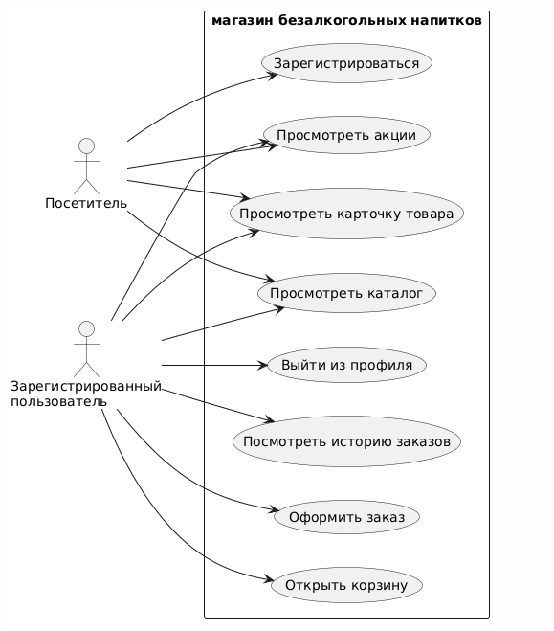
Рисунок 2.1 - Диаграмма вариантов использования

На данной диаграмме вариантов использования представлены два актора: «Посетитель» и «Зарегистрированный пользователь».
Посетитель -это неавторизованный пользователь сайта по продаже безалкогольных напитков. Он имеет возможность зарегистрироваться, просматривать акции, карточки товаров, каталог напитков, а также открывать корзину.
Зарегистрированный пользователь -это авторизованный клиент, который помимо всех действий, доступных посетителю (кроме повторной регистрации), может выйти из профиля, посмотреть историю своих заказов и оформить новый заказ. Таким образом, зарегистрированный пользователь обладает расширенными правами по сравнению с посетителем.

2.2 Проектирование структуры навигации. Карта сайта
Проектирование логической структуры переходов и навигационной модели является ключевым этапом разработки веб-интерфейса, поскольку именно от архитектуры связей между разделами зависит скорость поиска информации и уровень комфорта потенциального покупателя. Для разрабатываемого магазина по продаже безалкогольных напитков была спроектирована классическая гибридная структура навигации, сочетающая в себе линейные переходы между основными страницами и иерархическое распределение контента внутри изолированных блоков. Данная архитектура визуализируется в виде карты сайта, отражающей вложенность документов и логику перемещения пользователя по веб-ресурсу.
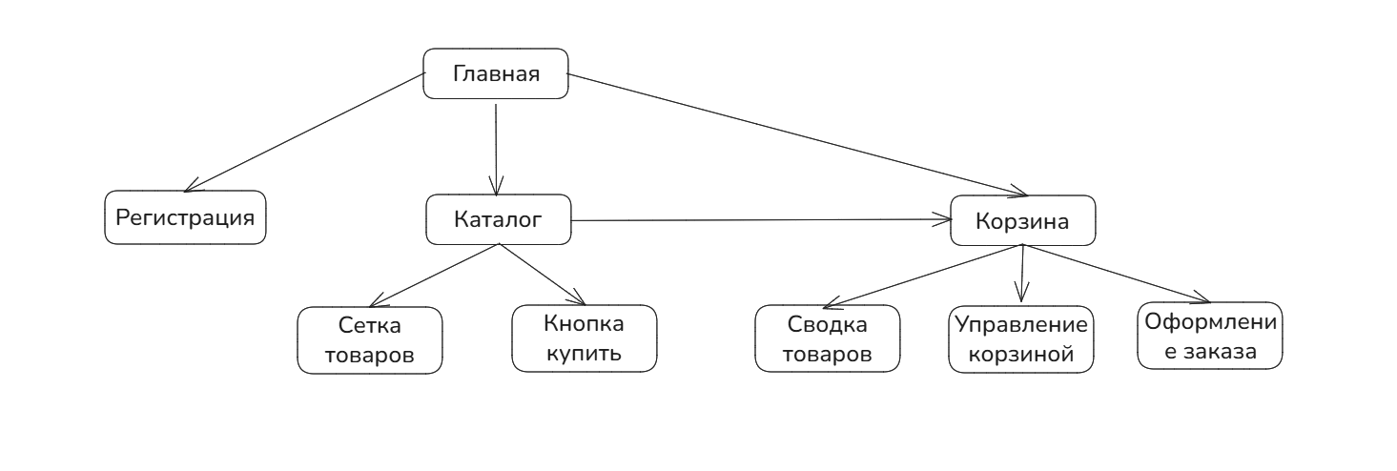
Рисунок 2.2 - Карта сайта
Верхний уровень информационной иерархии представлен сквозной панелью навигации, которая жестко интегрирована в шапку каждой из трех веб-страниц. Эта панель обеспечивает равноправный и мгновенный доступ к трем главным узлам системы, организуя бесшовную сквозную связь. Переход между главной страницей, общим каталогом продукции и интерактивной корзиной осуществляется в один клик, что полностью исключает риск дезориентации посетителя и минимизирует глубину вложенности страниц.
Начальной точкой входа в систему традиционно выступает главная страница. Ее внутренняя структура спроектирована таким образом, чтобы предоставить пользователю общую ознакомительную информацию и распределить входящий трафик. Контент главной страницы разделен на блоки, демонстрирующие ключевые категории безалкогольных напитков, включая крафтовые лимонады, тонизирующие чаи, безалкогольные вина. Каждый из этих презентационных блоков снабжен активным элементом управления -интерактивной кнопкой перенаправления, которая осуществляет линейный перевод пользователя на следующую ступень иерархии.
Вторым масштабным узлом навигационной карты является страница каталога товаров. На данном уровне структура приобретает матричный характер, где однотипные элементы карточки напитков расположены параллельно друг другу в рамках единой визуальной сетки. Навигационная логика этой страницы ориентирована на удержание внимания и стимуляцию целевого действия. Каждая карточка товара содержит изолированную микронавигацию в виде встроенной кнопки добавления позиции в заказ. При взаимодействии с этой кнопкой пользователь не покидает текущую страницу и не прерывает процесс изучения ассортимента, так как программный код обрабатывает событие в фоновом режиме на стороне клиента.
Завершающим элементом карты сайта выступает страница корзины, доступ к которой возможен из любой точки приложения через главное меню. Архитектура этой страницы является тупиковой в рамках навигационной цепочки и выполняет функцию финального интерфейса взаимодействия. Здесь аккумулируются динамические данные о выбранных напитках и выводятся инструменты управления текущей сессией. Пользователю доступны сценарии возврата в каталог для продолжения покупок, поштучного удаления ошибочно добавленных позиций, полной очистки хранилища или перехода к финальной имитации отправки сформированного заказа. Подобная структура навигации обеспечивает логическую замкнутость интерфейса, предсказуемость поведения системы и высокую скорость достижения пользовательских целей.

2.3 Проектирование пользовательских сценариев. Диаграммы деятельности

2.3.1 Сценарий фильтрации и выбора напитка в каталоге
Пользовательский сценарий выбора продукции описывает последовательность действий покупателя от момента входа на страницу каталога до финального определения интересующей его позиции.
Покупатель осуществляет визуальное сканирование витрины, двигаясь по траектории Z-паттерна (слева направо, сверху вниз), что является стандартным поведением для веб-пользователей. В процессе сканирования он обращает внимание на графические маркеры - изображения напитков, которые выступают главными визуальными объектами.
Обнаружив интересующий напиток, пользователь переходит к изучению текстовых характеристик (название, краткое описание состава) и оценивает ценовой блок, который выделен контрастным зеленым цветом. Если характеристики и стоимость соответствуют ожиданиям покупателя, сценарий завершается переходом к следующему этапу - инициации покупки через нажатие кнопки «Купить». Если товар не подходит, пользователь продолжает прокрутку страницы и сканирование витрины.

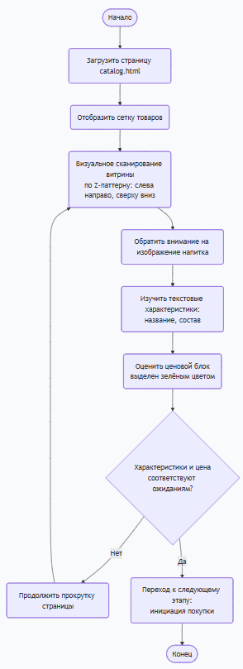
Рисунок 2.3 - Диаграмма выбора напитка в каталоге

2.3.2 Сценарий добавления товара в корзину с динамическим изменением счетчика
Сценарий добавления товара является ключевым интерактивным узлом, связывающим страницу каталога с модулем памяти приложения

Процесс начинается в тот момент, когда пользователь кликает по кнопке «Купить» на карточке конкретного напитка. Интерфейс перехватывает данное событие и запускает встроенную функцию JavaScript.
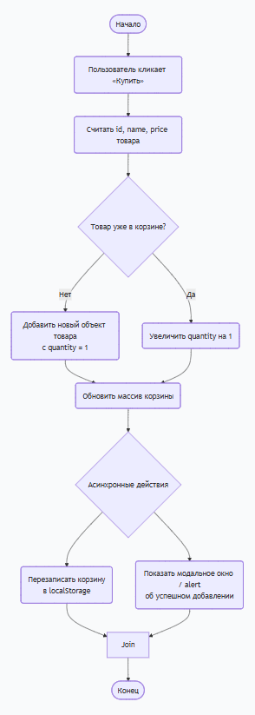
Рисунок 2.4 - Диаграмма добавления товара в корзину с счетчиком
Система считывает уникальные атрибуты товара (id, name, price) и обращается к массиву данных корзины. Происходит автоматическая проверка: если данный напиток ранее не добавлялся, в массив вносится новый объект с начальным количеством, равным единице. Если же товар уже присутствует в корзине, его поле количества (quantity) инкрементируется (увеличивается на 1). После этого обновленный массив мгновенно перезаписывается в локальную память браузера. На экране пользователя появляется модальное окно уведомления (alert), информирующее об успешном добавлении напитка.
2.3.3 Сценарий изменения количества товаров в корзине и финального расчета суммы
Данный сценарий описывает поведение интерфейса, когда пользователь переходит на страницу cart.html для ревизии своего заказа. При загрузке страницы управляющий скрипт автоматически считывает сохраненную строку из памяти устройства, преобразует ее в массив объектов и динамически генерирует HTML-разметку для каждого выбранного напитка.
Пользователь имеет возможность управлять составом корзины: при нажатии на кнопку «Удалить» напротив конкретного напитка, скрипт удаляет соответствующий объект из массива, полностью перезаписывает хранилище и мгновенно перерисовывает интерфейс страницы корзины.
Итоговая сумма автоматически пересчитывается в меньшую сторону. Аналогично, при нажатии кнопки «Очистить корзину», массив полностью обнуляется, интерфейс выводит сообщение «Ваша корзина пока пуста», а финальный счетчик сбрасывается до нуля.

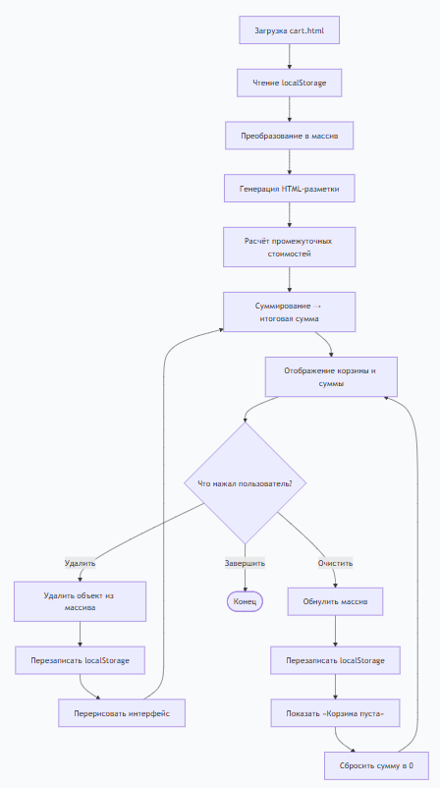
Рисунок 2.5 - Диаграмма изменения количества товаров в корзине и финального расчета суммы

2.4 Проектирование интерфейса
Проектирование интерфейса направлено на определение внешней структуры сайта, расположения основных блоков и способов взаимодействия пользователя с элементами страниц. При разработке интерфейса магазина безалкогольных напитков важно учитывать такие факторы, как интуитивность, эстетическая привлекательность, наглядность презентации товаров и быстрый, беспрепятственный доступ к корзине для оформления заказа.
Визуальная концепция сайта строится на сочетании чистого светлого фона, минималистичных контрастных блоков и сочных акцентных оттенков, подобранных под специфику освежающих напитков. Такое цветовое решение транслирует экологичность, свежесть и технологичность современного бренда. Крупные изображения продукции, четкие типографические заголовки и выверенная сеточная структура помогают покупателю мгновенно ориентироваться в ассортименте и быстро сканировать информацию.
Интерфейс реализуется в виде многостраничного веб-приложения, разделенного на три ключевых узла. Верхняя часть каждой страницы содержит жестко закрепленную шапку, включающую логотип бренда, сквозные ссылки навигационного меню для перехода между страницами, поисковую строку и интерактивную кнопку корзины с динамическим индикатором количества товаров. Такой вариант компоновки удобен тем, что покупатель в любой момент времени сохраняет визуальный контроль над ходом своих покупок и может бесшовно переключиться на нужный этап взаимодействия.
Главная страница (index.html) выполняет презентационную и распределительную функции. В ее верхней части располагается крупный главный баннер, содержащий имиджевое изображение продукции, контрастный заголовок «Освежающие крафтовые напитки вашего города» и целевую кнопку «Перейти в каталог».
Страница каталога (catalog.html) спроектирована как полноценная торговая витрина. Основное пространство здесь занимает упорядоченная матричная сетка карточек товаров. Каждая карточка представляет собой изолированный информационный блок, содержащий графическое изображение бутылки или банки напитка, название сорта, указание объема, актуальную стоимость и заметную акцентную кнопку «Купить». Карточная структура идеальна для восприятия, поскольку позволяет посетителю визуально сопоставлять разные позиции, не переходя на отдельные страницы описаний.
Страница корзины (cart.html) является финальным интерфейсом управления заказом. Она содержит динамическую таблицу или список фактически добавленных покупателем товаров. Каждая строка заказа включает в себя миниатюру изображения напитка, его наименование, блок изменения количества с кнопками «плюс» и «минус», текущую стоимость за единицу, а также кнопку удаления позиции в виде графической иконки. В нижней части страницы располагается итоговый блок, где выводится автоматически рассчитываемая суммарная стоимость заказа и крупная кнопка «Оформить заказ», запускающая учебную имитацию завершения покупки.
При взаимодействии с кнопками покупки на странице каталога интерфейс не перезагружается, а мгновенно реагирует выводом всплывающего уведомления в углу экрана, подтверждающего успешное добавление напитка в корзину. Это исключает лишние шаги и не прерывает процесс изучения витрины.

2.5 Описание работы с локальным хранилищем
В рамках разработки веб-интерфейса для магазина безалкогольных напитков одной из ключевых задач проектирования является обеспечение непрерывности пользовательского опыта и персистентного (постоянного) удержания данных. Поскольку данное приложение функционирует исключительно на стороне клиента и не имеет выделенного бэкенд-сервера со связанной реляционной базой данных, для сохранения состояния корзины между сессиями пользователя применяется встроенный веб-интерфейс браузера -локальное хранилище данных (Web Storage API, механизм localStorage).
Использование localStorage позволяет приложению беспрепятственно записывать и считывать информацию о выбранных покупателем товарах, гарантируя, что при жесткой перезагрузке страниц, случайном закрытии вкладки или повторном визите на сайт состав сформированного заказа останется неизменным. Хранилище выделяет изолированную область памяти объемом до пяти мегабайт, жестко привязанную к домену приложения, чего более чем достаточно для текстовых массивов данных магазина.
Вся логика взаимодействия с локальной памятью браузера строится по принципу единого ключа. Для изоляции данных проекта в рамках глобального объекта браузера используется уникальный строковый идентификатор. Вся информация о добавленных напитках упаковывается в массив объектов, где каждый элемент содержит строго определенный набор свойств: уникальный числовой идентификатор товарной позиции, строковое наименование напитка, актуальную стоимость за единицу продукции, а также целочисленный счетчик количества конкретного товара.
Процесс синхронизации интерфейса каталога и корзины с локальным хранилищем включает в себя несколько стадий программной обработки.
При первичной инициализации любой из трех страниц сайта событийно-ориентированный скрипт выполняет проверку наличия ранее сохраненных данных по целевому ключу. Для этого вызывается стандартный метод чтения информации, который извлекает текстовую строку. Так как локальное хранилище оперирует исключительно строковым форматом данных, полученная строка десериализуется и трансформируется обратно в полноценный JavaScript-массив объектов с помощью встроенного метода парсинга JSON. Если запись по указанному ключу отсутствует (например, при первом посещении магазина пользователем), программный код автоматически инициализирует пустой массив, подготавливая систему к дальнейшей работе.
В момент проявления пользовательской активности на странице каталога -при клике на интерактивную кнопку добавления напитка -запускается логика модификации данных. Скрипт осуществляет поиск совпадений по идентификатору внутри рабочего массива. Если товар уже присутствует в списке покупок, программа инкрементирует (увеличивает на единицу) значение свойства количества. Если товар выбирается впервые, в массив добавляется новый объект с начальным количеством, равным единице. После любого изменения состава или параметров массива вызывается изолированная функция сохранения. Она преобразует обновленный массив объектов в валидную JSON-строку и выполняет запись в память браузера с помощью метода установки значения, полностью перезаписывая устаревшие данные по целевому ключу.

Выводы
Во второй главе была разработана проектная часть веб-интерфейса магазина безалкогольных напитков. Были определены основные акторы системы, подробно описаны ключевые варианты использования и построена диаграмма вариантов использования, отражающая все этапы взаимодействия покупателя с функциональными возможностями торговой витрины.
Также была спроектирована структура навигации сайта и составлена карта сайта. Установлено, что проект реализуется в виде многостраничной архитектуры, распределенной по трем взаимосвязанным HTML-документам, каждый из которых содержит свои логические блоки: презентационный баннер и общую информацию на главной странице, упорядоченную сеточную матрицу карточек товаров в каталоге, а также интерактивную таблицу управления заказом и блок финального расчета стоимости на странице корзины.
Для ключевых пользовательских сценариев были описаны диаграммы деятельности: процесс изучения ассортимента напитков, добавление выбранных позиций в заказ с контролем дубликатов, навигация между страницами через сквозное меню, управление количеством товаров и поштучное или полное удаление объектов из списка покупок. Это позволило четко определить последовательность действий покупателя, логику синхронизации данных с локальным хранилищем localStorage и алгоритмы динамической реакции интерфейса на стороне клиента.

3 Практическая часть
Практическая часть проектной работы посвящена подробному описанию процесса непосредственной программной реализации веб-интерфейса магазина безалкогольных напитков. На данном этапе концептуальные проектные решения и макеты, сформированные и обоснованные во второй главе, были воплощены в виде стабильно функционирующего клиентского приложения. В процессе написания программного кода основное внимание уделялось строгому соблюдению принципов семантической разметки документов, созданию гибкой и отзывчивой визуальной системы стилей, программированию интерактивных компонентов и верификации корректности выполнения всех заложенных пользовательских сценариев взаимодействия с каталогом и корзиной.
Разрабатываемый веб-ресурс представляет собой законченный многостраничный frontend-проект, архитектура которого распределена по трем изолированным файлам разметки, обеспечивающим логическое разделение пользовательского опыта. Первая страница выполняет презентационную и ознакомительную функции, вторая страница представляет собой структурированную торговую витрину с карточками товаров, а третья страница берет на себя роль интерактивного узла управления составом заказа. Сквозное взаимодействие между данными разделами обеспечивается за счет фиксированной панели навигации в шапке сайта, каскадных таблиц стилей и единого сценария автоматизации.

3.1 Подготовка инструментов разработчика
Перед началом непосредственного программирования и сборки веб-интерфейса было подготовлено рабочее окружение разработчика. В качестве основной интегрированной среды редактирования исходного кода использовалась программа Visual Studio Code. Данный редактор является оптимальным решением для frontend-разработки, поскольку он обеспечивает качественную подсветку синтаксиса для связки HTML5, CSS3 и Vanilla JavaScript, поддерживает автоматическое выравнивание и форматирование строк кода, позволяет удобно структурировать папки проекта и содержит встроенный терминал для управления файлами.
Для запуска, отладки логики и визуальной проверки корректности отображения страниц использовался веб-браузер Google Chrome. Дополнительно кроссбраузерность интерфейса контролировалась путем тестирования в альтернативных современных браузерах, таких как Mozilla Firefox и Microsoft Edge. Поскольку разрабатываемый магазин опирается исключительно на нативные стандарты, поддерживаемые всемирным консорциумом W3C, стабильная работа гарантируется во всех актуальных программах для просмотра веб-страниц. Локальный запуск проекта на этапе написания кода осуществлялся путем открытия стартового файла index.html непосредственно в браузере.
Для организации архитектуры исходного кода была применена линейная модульная структура. Все ключевые файлы веб-приложения размещены в едином корневом каталоге проекта без использования тяжеловесных сборщиков (таких как Webpack или Vite). Для учебной и проектной работы подобная компоновка является наиболее наглядной, так как она позволяет оперативно отслеживать перекрестные связи между файлами разметки, таблицами стилей и управляющими скриптами, а также демонстрировать автономную работоспособность магазина без предварительной настройки серверной среды.
В качестве системы контроля версий на протяжении всего цикла разработки применялась утилита Git. Локальный репозиторий был инициализирован в корневой папке проекта, после чего изменения поэтапно фиксировались с помощью коммитов. Для прозрачного ведения истории разработки было выполнено несколько ключевых фиксаций, отражающих логические стадии создания магазина: разметка структуры страниц, внедрение сеток стилей и адаптивности, программирование алгоритмов добавления товаров, реализация логики интерактивной корзины с интеграцией в локальное хранилище и финальная программная отладка.

Таблица 3.1 -Программные инструменты
Инструмент | Назначение
Visual Studio Code | Написание и редактирование исходного кода файлов index.html, catalog.html, cart.html, style.css и script.js.
Google Chrome | Локальный запуск, отладка JavaScript-сценариев и базовая проверка визуального отображения страниц.
GitHub | Хранение исходного кода и возможная публикация проекта через GitHub Pages
Git | Локальный контроль версий, фиксация этапов разработки и управление изменениями кода.
Mozilla Firefox / Microsoft Edge | Дополнительная проверка кросс-браузерности

Таким образом, для успешного выполнения практической части проекта не потребовалось развертывание сложной серверной инфраструктуры или установка локальных баз данных. Разработанный интерфейс представляет собой легкий, автономный статический сайт, который может запускаться локально с любого носителя или беспрепятственно размещаться на облачных статических хостингах.

3.2 Реализация веб-интерфейса магазина безалкогольных напитков
3.2.1 Структура проекта
Файловая структура проекта является простой, упорядоченной и полностью соответствует стандартам учебного frontend-проекта. Архитектура веб-интерфейса магазина разделена на отдельные независимые файлы, что позволяет изолировать структуру страниц, стилистическое оформление и управляющую программную логику в соответствии с принципом разделения обязанностей (Separation of Concerns).

site/
index.html
catalog.html
cart.html
style.css
script.js

Каждый из трех функциональных HTML-документов выступает в роли самостоятельной точки входа для конкретного раздела сайта, при этом все они подключают единую таблицу стилей style.css и общий файл скриптов script.js. Подключение внешних ресурсов в секции head документов реализовано по стандартной нативной схеме [5].

Рисунок 3.1 - Подключение каскадных таблиц стилей в секции head

Каскадные таблицы стилей загружаются в верхней части документов, что гарантирует корректное и плавное построение визуального интерфейса в момент отрисовки страниц браузером и исключает появление нестилизованного каркаса сайта. Управляющий файл сценариев script.js подключается непосредственно перед закрывающим тегом </body> на каждой странице.

Рисунок 3.2 - Подключение управляющего JavaScript-файла

Данный подход является классическим для статических веб-приложений. Размещение тега script в самом конце документа гарантирует, что к моменту инициализации исполняемого JavaScript-кода все необходимые узлы объектной модели документа (DOM) уже полностью сформированы, обработаны браузером и доступны для манипуляций со стороны событийно-ориентированных скриптов [8].

3.2.2 Реализация шапки сайта и навигации
В верхней части всех трех страниц магазина реализована сквозная закрепленная шапка. Она содержит текстовый логотип бренда, навигационное меню для переключения между разделами и интерактивную кнопку корзины. Такая структура обеспечивает постоянную доступность элементов управления, позволяя покупателю мгновенно перемещаться между главной страницей, витриной и списком покупок из любой точки сайта.

Рисунок 3.3 - Фрагмент HTML-разметки шапки сайта

Закрепление шапки на экране выполнено с помощью CSS-свойства position: sticky. Это техническое решение позволяет сохранить верхнюю панель в видимой зоне дисплея при вертикальной прокрутке контента. За счет этого пользователь никогда не теряет визуальный контроль над элементами переключения страниц.
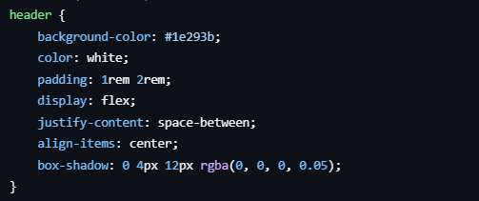
Рисунок 3.4 - CSS-оформление закрепленной шапки

Для выравнивания элементов внутри шапки используется модуль одномерных сеток Flexbox, где свойство justify-content: space-between автоматически разносит логотип и навигационную панель по противоположным краям горизонтальной оси [3].
Поскольку проект построен на многостраничной архитектуре, переход между разделами сайта выполняется посредством прямых ссылок на соответствующие HTML-документы, размещенные в навигационном меню.

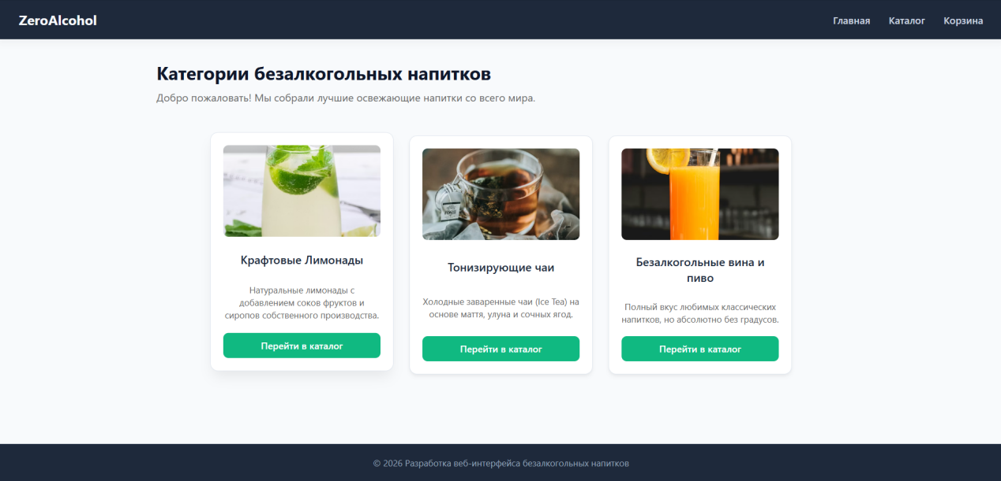
Рисунок 3.5 - HTML - разметка карточки товара в каталоге

3.2.4 Реализация информационных разделов
Основная содержательная часть страниц магазина состоит из нескольких логически изолированных информационных секций, которые последовательно раскрывают специфику ассортимента и обеспечивают презентацию бренда. Центральное место во всей контентной структуре занимает страница каталога товаров (catalog.html), которая функционирует параллельно с презентационными блоками главной страницы (index.html) и контентом корзины (cart.html).
Основной функциональный блок страницы каталога реализован в виде масштабной сетки карточек товаров. Каждая карточка представляет собой независимый семантический узел, содержащий встроенный контейнер для графического изображения бутылки или банки напитка, текстовый заголовок третьего уровня (<h3>) с названием сорта, краткое текстовое описание вкусовых качеств, блок фиксированной стоимости продукции и целевую кнопку добавления товара в корзину. В каталоге представлены такие позиции, как «Лимонад Лаванда-Цитрус», «Холодный чай Маття-Мята», «Безалкогольный Сидр Яблочный сад» и «Коктейль Ноль-Мохито».
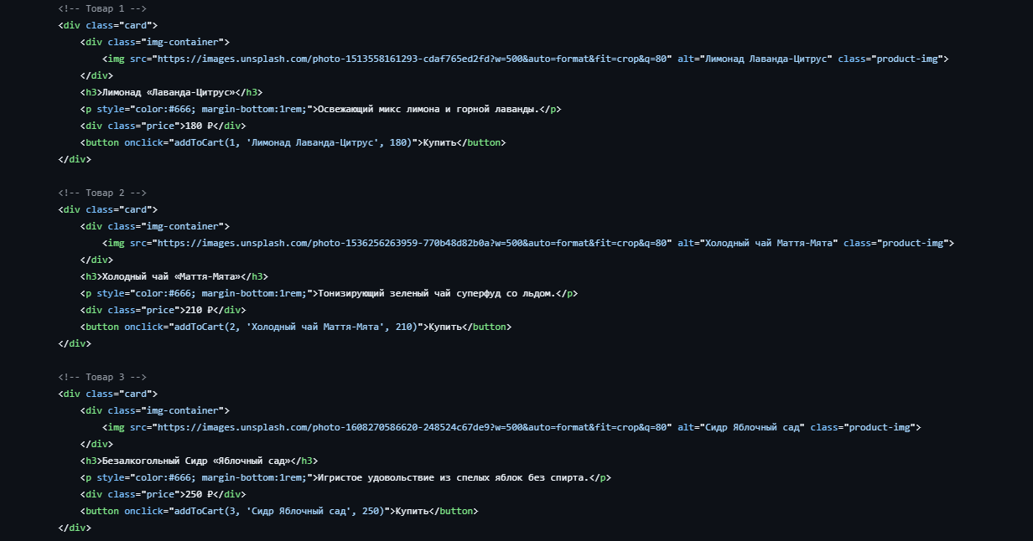
Рисунок 3.6 - HTML - разметка карточки товара в каталоге

Для позиционирования карточек товаров в каталоге и блоков категорий на главной странице активно используется современный модуль двухмерных сеток CSS Grid Layout. Применение технологии Grid позволяет декларативно распределять контентную нагрузку, формируя строгую и визуально привлекательную матричную структуру на экранах персональных компьютеров, которая автоматически адаптируется под параметры мобильных дисплеев.
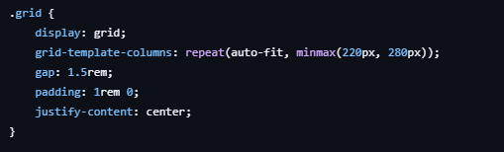
Рисунок 3.7 - CSS - управление сеткой каталога товаров

Использование функции repeat(auto-fit, minmax(280px, 1fr)) гарантирует, что браузер будет самостоятельно рассчитывать количество колонок в ряду. Если ширина экрана позволяет разместить карточку шириной не менее 280 пикселей, они выстраиваются в многоколоночный ряд. При уменьшении площади экрана до мобильных параметров карточки плавно растягиваются на всю доступную ширину, последовательно перестраиваясь в одну вертикальную колонку. Свойство gap: 2rem задает фиксированные и аккуратные межколоночные отступы, формируя необходимый «воздух» в интерфейсе и исключая визуальное наложение элементов друг на друга [10].

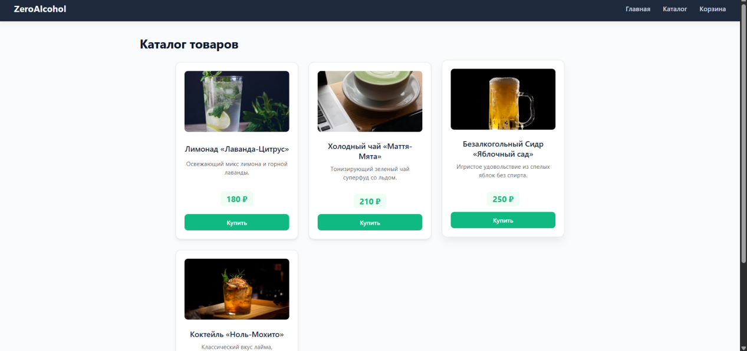
Рисунок 3.8 - страница каталога товаров

3.2.5 Реализация интерактивной корзины и добавления товаров
Вместо формы записи на прием в разработанном магазине безалкогольных напитков ключевым интерфейсным элементом взаимодействия является механизм добавления товаров в корзину с последующим сохранением данных. Данный функционал реализован на странице каталога при помощи событийно-ориентированных сценариев, которые позволяют динамически формировать список покупок, не перегружая страницу и сохраняя высокую скорость отклика интерфейса.
Каждая карточка товара в файле catalog.html снабжена кнопкой «Купить», которая привязанна к глобальной функции обработки клика. В качестве аргументов передаются уникальный идентификатор числового типа, строковое наименование напитка и его актуальная стоимость.
HTПри нажатии на кнопку «Купить» JavaScript-сценарий перехватывает управление, извлекает текущее состояние корзины из локального хранилища, проверяет выбранную позицию на предмет дублирования и осуществляет запись обновленного массива. Программная реализация данной логики представлена в виде изолированной функции.
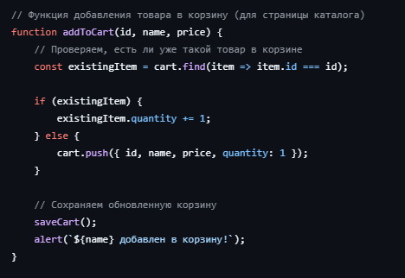
Рисунок 3.9 - Функция добавления товара и синхронизации с localStorage

Алгоритм работы функции базируется на последовательном выполнении следующих шагов: извлечение из localStorage текстовой строки по уникальному ключу zeroAlcoholCart и ее трансформация в массив объектов с помощью метода JSON.parse. В случае отсутствия записи инициализируется пустой массив. Применение встроенного метода перебора find для проверки, присутствует ли уже напиток с данным идентификатором в списке покупок. Ветвление логики: если объект найден, скрипт инкрементирует свойство quantity на единицу; если совпадений нет, создается новый структурированный объект товара с начальным количеством, равным единице. Преобразование модифицированного массива обратно в JSON-строку и запись в локальную память браузера. Вывод всплывающего уведомления, подтверждающего пользователю успешность совершенного действия [9].
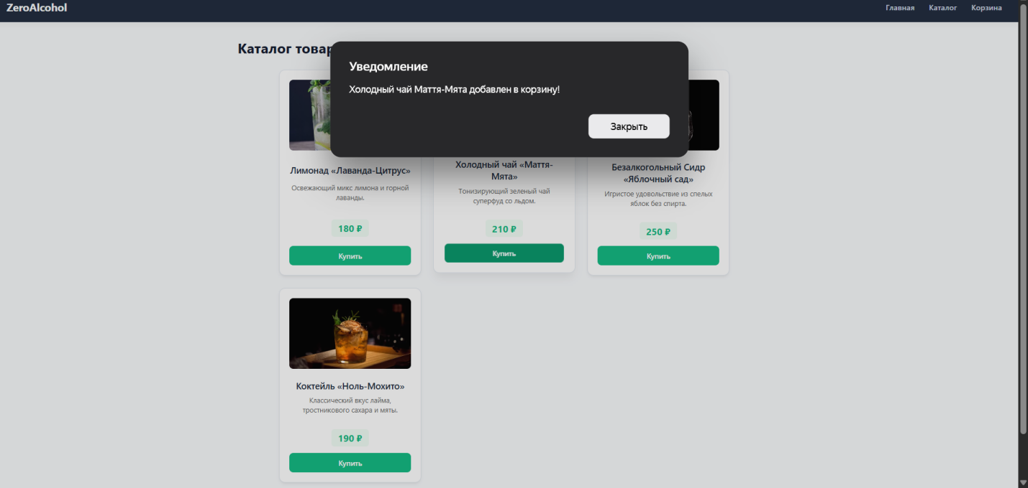
Рисунок 3.10 - Демонстрация работы функции добавления товара

Таким образом, даже в условиях отсутствия серверной архитектуры, разработанный интерфейс наглядно демонстрирует полноценную обработку пользовательской активности, динамическое управление структурами данных и персистентное сохранение состояния корзины между сессиями. Если покупатель перейдет на страницу cart.html или полностью перезапустит браузер, вся информация о выбранных безалкогольных напитках останется в актуальном состоянии.

3.3 Тестирование
После завершения программной реализации было проведено комплексное функциональное тестирование разработанного магазина безалкогольных напитков. Цель тестирования заключалась в верификации корректности выполнения основных пользовательских сценариев взаимодействия с интерфейсом: корректности загрузки страниц, бесшовного перехода между файлами структуры, изменения количества товаров, добавления и удаления позиций, а также стабильности адаптивного отображения на устройствах с различным разрешением экрана.
Комплексное тестирование магазина подтвердило корректность работы всех интерфейсных и программных модулей. Проверка сквозной навигации через ссылки в шапке сайта на страницах index.html, catalog.html и cart.html доказала полную связность архитектуры и отсутствие тупиковых маршрутов перемещения пользователя.
Функциональное тестирование интерактивного каталога в консоли разработчика Chrome DevTools подтвердило правильность работы JavaScript-сценариев. При клике на кнопку «Купить» скрипт асинхронно, без перезагрузки страницы, записывает товар в массив. При первичном добавлении создается объект с базовыми свойствами и количеством, равным единице, а при повторном клике на ту же позицию поле количества успешно увеличивается.
Тестирование энергонезависимости веб-хранилища localStorage на вкладке Application показало стабильное сохранение данных. Строка формата JSON под ключом soft_drinks_cart не исчезает при переходах между страницами и при принудительном обновлении вкладки (клавиша F5). При переходе в корзину данные десериализуются и динамически отрисовывают актуальный список покупок.
На странице cart.html математический модуль без ошибок рассчитывает произведение цены на количество и выводит точную итоговую сумму. Функции удаления отдельных позиций и полной очистки корзины мгновенно обновляют интерфейс и перезаписывают память. Проверка верстки в режиме Device Mode подтвердила высокую адаптивность CSS Grid сетки: на мобильных экранах карточки товаров выстраиваются в один читаемый ряд, исключая появление горизонтальной прокрутки.

3.4 Ссылка на готовый проект
Исходный код разработанного магазина безалкогольных напитков размещен в удаленном репозитории на веб-платформе GitHub. Это обеспечивает надежное централизованное хранение истории изменений проекта, наглядную демонстрацию его модульной архитектуры и предоставляет открытый доступ к файлам разметки index.html, catalog.html, cart.html, таблице стилей style.css и управляющему скрипту script.js.
Ссылка на репозиторий GitHub: https://github.com/werty22244413-code/project-web/blob/main/script.js

Выводы
В результате выполнения практической части был успешно реализован веб-интерфейс для магазина безалкогольных напитков. Проект включает в себя сквозную закрепленную шапку, адаптивное навигационное меню, презентационный главный баннер, разделы с общей информацией о магазине и категориях продукции, структурированную торговую витрину с карточками товаров в каталоге, а также интерактивный интерфейс управления сформированным заказом на странице корзины.
С помощью языка программирования JavaScript были реализованы все ключевые клиентские интерактивные функции: событийно-ориентированная логика добавления напитков в список покупок, динамический контроль дублирования позиций, автоматический математический пересчет стоимости строки и общего чека, поштучное и полное удаление объектов, а также персистентная синхронизация текущего состояния заказа с локальной памятью браузера localStorage. С помощью каскадных таблиц стилей CSS3 была создана гибкая адаптивная верстка на базе технологий Grid и Flexbox, позволяющая корректно и визуально привлекательно отображать интерфейс на любых типах устройств от персональных компьютеров до смартфонов.

ЗАКЛЮЧЕНИЕ
В ходе выполнения курсового проекта был успешно пройден полный цикл проектирования и программной реализации клиентского веб-интерфейса для магазина безалкогольных напитков. На основе анализа предметной области были структурированы требования к современной торговой витрине и сформирована архитектура статического веб-приложения, ориентированного на максимальное удобство пользователя.
В проектной части работы с помощью методологии UML-моделирования были формализованы основные функциональные возможности системы и составлена карта сайта. Разработанная многостраничная структура, распределенная по трем изолированным HTML-документам (главная страница, каталог продукции и интерактивная корзина), позволила логически разграничить этапы взаимодействия покупателя с интерфейсом и обеспечить интуитивно понятную навигацию.
В практической главе проекта сформированная концепция была воплощена в виде готового программного продукта на базе нативного технологического стека HTML5, CSS3 и Vanilla JavaScript без использования сторонних тяжеловесных библиотек. Применение современных модулей компоновки CSS Grid и Flexbox обеспечило создание адаптивной и отзывчивой верстки, стабильно функционирующей как на мониторах персональных компьютеров, так и на экранах мобильных устройств.
Список использованных источников
- Алексунин, В. Н. Маркетинг в отраслях и сферах деятельности : учебник для бакалавров / В. Н. Алексунин. -9-е изд. -Москва : Дашков и К°, 2023. -428
- Кобелев, О. А. Электронная коммерция : учебное пособие / О. А. Кобелев ; под ред. проф. С. В. Пирогова. -5-е изд., перераб. и доп. -Москва : Дашков и К°, 2022. -684 с.
3. Купер, А. Интерфейс. Основы проектирования взаимодействия / А. Купер, Р. Рейман, Д. Кронин, К. Носсел ; [пер. с англ.]. -4-е изд. -Санкт-Петербург : Питер, 2021. -720 с.
4. Норман, Д. А. Дизайн привычных вещей / Д. А. Норман ; [пер. с англ.]. -Москва : Манн, Иванов и Фербер, 2022. -272 с.
5. Флэнаган, Д. JavaScript. Подробное руководство / Д. Флэнаган ; [пер. с англ.]. -7-е изд. - Санкт-Петербург : Символ-Плюс, 2021. -720 с. Фрэйн, Б. С адаптивным дизайном «с нуля» на CSS3 и HTML5 / Б. Фрэйн ; [пер. с англ.]. -3-е изд. -Санкт-Петербург : Питер, 2022. -352 с.
6. Харрис, Э. HTML5 и CSS3 для программистов : учебный курс / Э. Харрис ; [пер. с англ.]. - Москва : Национальный Открытый Университет «ИНТУИТ», 2023. -512 с.
7. ГОСТ 34.602-2020. Информационные технологии. Комплекс стандартов на автоматизированные системы. Техническое задание на создание автоматизированной системы [Электронный ресурс]. – Введ. 2022-01-01. – URL: https://docs.cntd.ru/document/1200181804 (дата обращения: 31.05.2026).
8. Роббинс Дж. Н. Learning Web Design: A Beginner’s Guide to HTML, CSS, JavaScript, and Web Graphics. -5th ed. -Sebastopol: O’Reilly Media, 2018. -808 p.
9. Гарретт Дж. Дж. Веб-дизайн: элементы опыта взаимодействия. -СПб.: Символ-Плюс, 2008. -192 с.
10. Соммервилл И. Software Engineering. -10th ed. -Boston: Pearson, 2016. -816 p.
11. HTML elements reference [Электронный ресурс] // MDN Web Docs. —URL:https://developer.mozilla.org/en-US/docs/Web/HTML/Reference/Elements (дата обращения: 20.05.2026).
12. HTML Standard [Электронный ресурс] // WHATWG. -URL: https://html.spec.whatwg.org/ (дата обращения: 20.05.2026).
13. JavaScript Guide [Электронный ресурс] // MDN Web Docs. -URL: https://developer.mozilla.org/en-US/docs/Web/JavaScript/Guide (дата обращения: 20.05.2026).
14. Web Storage API [Электронный ресурс] // MDN Web Docs. -URL: https://developer.mozilla.org/en-US/docs/Web/API/Web_Storage_API (дата обращения: 20.05.2026).
15. CSS Reference [Электронный ресурс] // MDN Web Docs. -URL: https://developer.mozilla.org/en-US/docs/Web/CSS/Reference (дата обращения: 20.05.202

